استمارة تعريف بعضو هيئة تدريسية قسم التشريح -2022

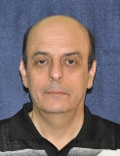 | الكلية: الطب البشري
 | الإسم: محمد هيثم خوجة
 | المرتبة العلمية: استاذ
الاختصاص: تشريح مرضي
اسم الجامعة : معهد باغامولتس سابقاً
عنوان الجامعة:روسيا
 | الصفة العلمية أو الإدارية: استاذ
الاهتمامات العلمية والبحثية: لا يوجد حالياً
المناصب العلمية والإدارية: لايوجد حالياً

